­



**NAMA : KEVIN AVICENNA WIDIARTO**

**NIM : L200200183**

**Modul : 8**

**Praktikum Algoritma Struktur Data**

**MODUL 8**

**No 1**

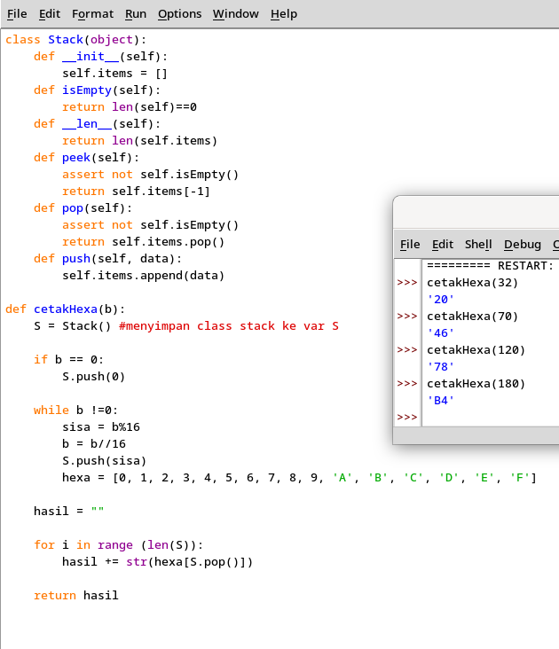

**No 2**

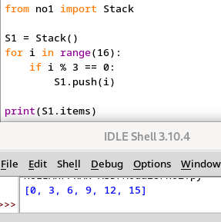

**No 3**

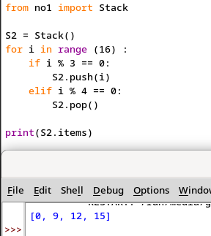

**No 4**

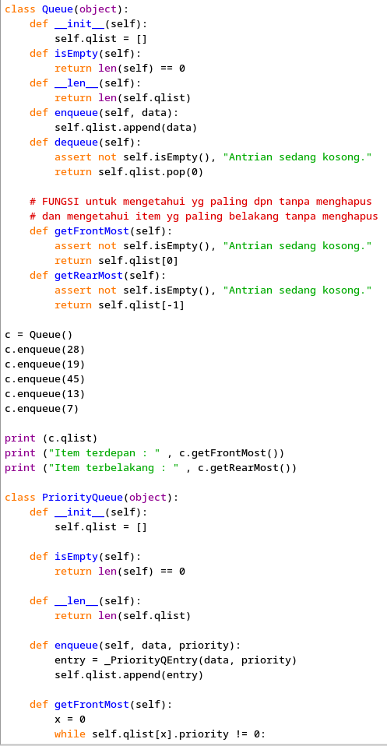

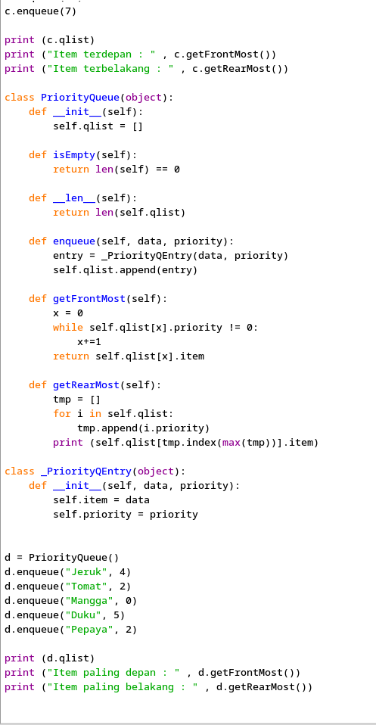

**No 5**

